附件3

“吃货季”LOGO

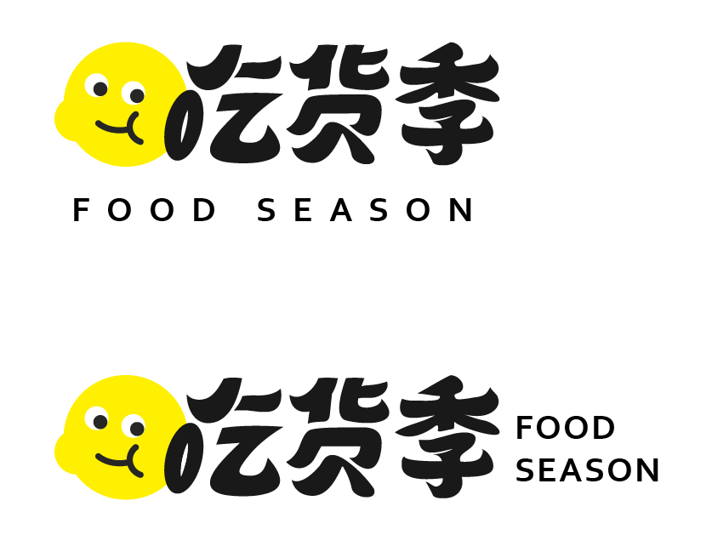

标识说明：标识主体图案由图形、中文、英文三部分组成，分为竖版和横版两种使用模式。中文、英文都是“吃货季”原意；图形采用年轻人喜爱的卡通头像，黄色代表新鲜食品，头像鼓起的双腮和享受的眼神，表示食品美味、健康，消费者愿意积极参与，享受“吃货季”活动成果。

